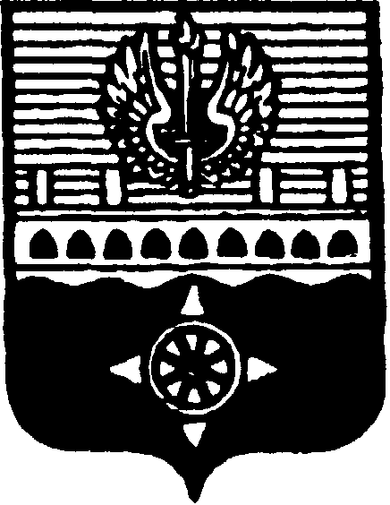

**СОВЕТ ДЕПУТАТОВ**

**МУНИЦИПАЛЬНОГО ОБРАЗОВАНИЯ ГОРОД ВОЛХОВ**

**ВОЛХОВСКОГО МУНИЦИПАЛЬНОГО РАЙОНА**

**ЛЕНИНГРАДСКОЙ ОБЛАСТИ**

**РЕШЕНИЕ**

**от 15 мая 2025 года № 22**

|  |
| --- |
| **Об утверждении персонального состава Комиссии по соблюдению лицами, замещающими муниципальные должности в Совете депутатов МО город Волхов ограничений, запретов, исполнения обязанностей, установленных законодательством в целях противодействия коррупции** |

Руководствуясь ч. 3 Положения о комиссии по соблюдению лицами, замещающими муниципальные должности в Совете депутатов муниципального образования город Волхов Волховского муниципального района Ленинградской области ограничений, запретов, исполнения обязанностей, установленных законодательством в целях противодействия коррупции, утвержденного решением Совета депутатов МО город Волхов от 05 февраля 2020 года № 9,Уставом МО город Волхов, Совет депутатов муниципального образования город Волхов Волховского муниципального района Ленинградской области

**решил:**

1. Утвердить персональный состав Комиссии по соблюдению лицами, замещающими муниципальные должности в Совете депутатов муниципального образования город Волхов Волховского муниципального района Ленинградской области ограничений, запретов, исполнения обязанностей, установленных законодательством в целях противодействия коррупции согласно Приложению к настоящему решению.
2. Признать утратившим силу решение Совета депутатов МО город Волхов от 10 октября 2024 года № 11 «Об утверждении персонального состава Комиссии по соблюдению лицами, замещающими муниципальные должности в Совете депутатов МО город Волхов ограничений, запретов, исполнения обязанностей, установленных законодательством в целях противодействия коррупции».
3. Настоящее решение вступает в силу с момента его принятия.

Глава муниципального образования

город Волхов

Волховского муниципального района

Ленинградской области Р.А. Сагайдачный

Утверждено

решением Совета депутатов

МО город Волхов

от 15 мая 2025 года № 22

Приложение

**Персональный состав комиссии по соблюдению лицами, замещающими муниципальные должности в Совете депутатов муниципального образования город Волхов**

**Волховского муниципального района Ленинградской области ограничений, запретов, исполнения обязанностей, установленных законодательством в целях противодействия коррупции**

|  |  |
| --- | --- |
| № п/п | ФИО депутата |
| 1. | Аверьянова Алла Александровна |
| 2. | Сагайдачный Роман Александрович |
| 3. | Логинов Андрей Сергеевич |
| 4. | Голубков Сергей Викторович |
| 5. | Очеповская Наталья Александровна |